Қазақстан Республикасының ғылым және білім министірлігі

Әл-Фараби атындағы Қазақ Ұлттық Университеті

Химия және химиялық технология факультеті

***СӨЖ***

**Тақырыбы:** Полиядролы ароматты қосылыстар

Қабылдаған: Халменова З.Б.

Орындаған: 303-топ ОЗХТ Сейлова А.Б.

Алматы, 2015

**Полиядролы ароматты қосылыстар: дифенил, нафталин, антрацен, фенантрен. Алу тәсісілі, құрылысы, ерекшелігі, химиялық қасиеті**

Полиядролы ароматты қосылыстар:

* Полиядролы конденсирленген циклдері бар арендер;
* Полиядролы оқшауланған циклді арендер

***Полиядролы конденсирленген циклдері бар арендер классификациясы, номенклатурасы, изомериясы***

Конденсирленген жүйенің 3 негізгі типін бөліп қарастырады: 1) сызықты конденсирленген (нафталин, антрацен); 2) ангулярлы конденсирленген

(фенантрен); 3) периконденсирленген (пирен).

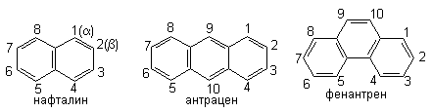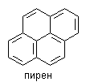

*Нафталиннің* 4 бірдей α- және 4 бірдей β-орны бар; екі моноорынбасқан α- және β- нафталин бар. Орынбасарлардын орнын көрсету үшін циклдағы атомдарды номерлеуді қоланады.

*Антраценде* үш бірдей орындар жиынтығы бар: (1-,4-,5-,8-);

(2-,3-,6-,7-); (9-,10-).Сондықтан, үш моноорынбасқан антрацен бар.

(1-, 2- и 9-).

Фенантреннің 5 жұп бірдей орыны бар: 1 және 8, 2 және 7, 3 және 6, 4 және 5, 9 және 10. Моноорынбасқан фенантрендер үшін 5 изомер бар.

*Алу жолдары:*

Конденсирленген ароматты көмірсутектердің басты көзі таскөмір смоласы болып табылады. Оның құрамында 8-12% нафталин, 4-5% фенантрен, 1-1,8% антрацен болады. Нафталин сондай-ақ мұнай қайта өңдеу өнімдерінен бөлінеді. Бензиннің каталитикалық риформингісі кезінде алынатын май алкилнафталиндермен байытылған болады, оларды нафталинге Со және Мо оксидтерінің қоспасы қатысында гидроалкилдеу жолымен айналдырады.

http://www.trotted.narod.ru/organic/lec-19/Image451.gif

*Физикалық қасиеттері*

Нафталин, антрацен, фенантрен – түссіз крситалды заттар. Фенантреннің балқу температурасы антрацендікіне қарағанда анағұрлым төмен және фенантрен жақсырақ ериді. Нафталин, антрацен, фенантрен молекулалары жазық құрылысты, бірақ олардағы С-С байланыстардың ұзындықтары әр түрлі. Нафталин мен антраценде ең аз ұзындыққа және ең үлкен еселікке С(1)-С(2) байланыс ие болады, ал фенантренде –С(9)-С(10) байланыс.

*Химиялық қасиеттері*

1.Электрофильді орын басу реакциялары

Нафталин, антрацен және фенантрен электрофильді орынбасуға бензолға қарағанда оңай түседі.

*Нафталин* бензолға қарағанда оңай жағдайларда нитрленеді,нәтижесінде α-нитронафталин негізгі өнім ретінде түзіледі.

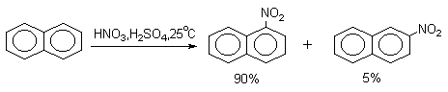

Нафталиннің галогенденуі де бензолдікінен жеңіл жүріді.

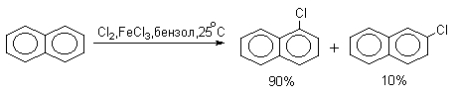

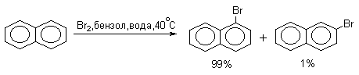

Ацилденген нафталиннің құрамы еріткіштің табиғатына байланысты.

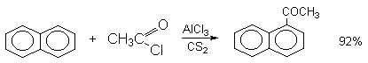

http://www.trotted.narod.ru/organic/lec-19/Image458.gif

Нафталиннің сульфирленуі жеңіл жағдайларда жүрсе тек α-нафталинсульфо қышқылы түзіледі, ал қатаң жағдайларда β-нафталинсульфо қышқылы түзіледі.

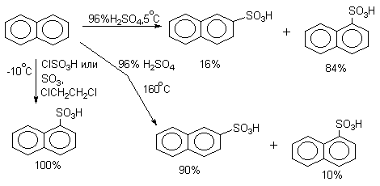

*Антрацен және фенантрен*. Антраценнің нитрленуі мен галогенденуі жеңіл жағдайларда жүрсе 9,10-қосылу өнімдері түзіледі, олар оңай антраценнің 9-туындыларына айналып кетеді.

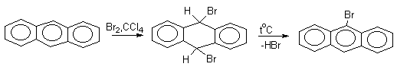

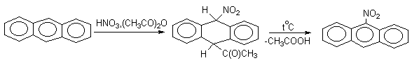

Антраценнің ацилденуі

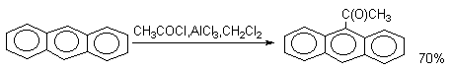

Фенантреннің бромдалуы төмен температурада ${CCl}_{4}$ ерітіндісінде жүреді:

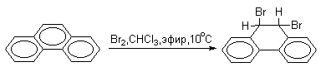 Қатаң жағдайда:

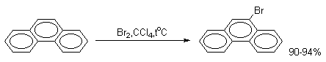

Фенантреннің ацилденуі:

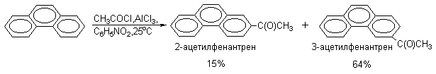

2.Тотығу.

Конденсирленген ароматты көмірсутектердің тотығуынан түрлі өнімдер түзіледі, ол қолданылатын реагенттерге және реакция жағдайларына байланысты.

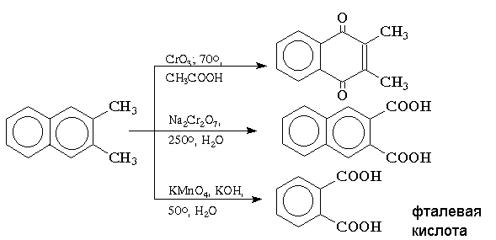

Антраценкүкірт қышқылындағы натрий бихроматынмен және сірке қышқылындағы хром (VI) оксидімен антрохинонға дейін оңай тотығады:

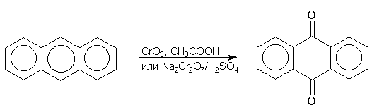

3.Гидрлеу.

Конденсирленген ароматты көмірсутектер бензолға қарағанда оңай гидрленеді. Нафталиннің каталитикалық гидрленуі кезінде ізінше ароматты сақинаның қалпына келуі жүруі мүмкін.

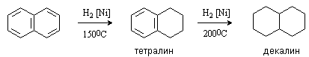

Антрацен және феннтрен 9,10-дигидротуындыларына дейін гидрленеді.

***Полиядролы оқшауланған циклды арендер***

Бұл қосылыстардың маңыздылары: ди-, три-фенилметандар және бифенил.

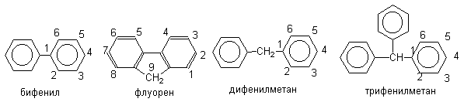

Электрофильді орынбасу реакциялары.

Бифенил оңай галогенденеді, сульфирленеді, нитрленеді.

C:\Users\Асемгул\Desktop\Image472.gif

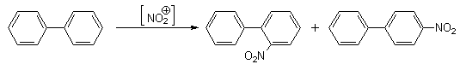

C:\Users\Асемгул\Desktop\Image471.gif